PROPIEDADES DE LOS MATERIALES
Documento sacado de:
http://www.areatecnologia.com/TUTORIALES/PROPIEDADES%20DE%20LOS%20MATERIALES.htm

http://cmapspublic2.ihmc.us/rid%3D1K2WXSYB4-148XMTP-1C2M/Propiedades%2520de%2520los%2520materiales.cmap
Empezaremos explicando lo que son las materias primas, los materiales, y un producto tecnológico
Materia prima: son las sustancias que se extraen directamente de la naturaleza. Tenemos animales (la seda, pieles…) vegetales (madera, corcho, algodón,…) y minerales (arcilla, arena, mármol,…)
Los materiales: Son las materias primas transformadas mediante procesos físicos y/o químicos, que son utilizados para fabricar productos. Ejemplo de Materiales son los tableros de madera, el plástico, láminas de metal, entre otros
Los productos tecnológicos son ya los objetos construidos para satisfacer las necesidades del ser humano. Una mesa, una viga, un vestido,
El proceso sería: primero se extrae la materia prima, posteriormente se convierte en un material, y con los materiales construimos el producto tecnológico.
Los Principales Materiales son:
Materiales cerámicos
Materiales textiles
Materiales plásticos
Maderas
Materiales metálicos y pétreos
¿Qué son las propiedades de los materiales?
Son el conjunto de características que hacen que el material se comporte de una manera determinada ante estímulos externos como la luz, el calor, las fuerzas, etc.
- Propiedades Eléctricas de los Materiales
Determinan el comportamiento de un material cuando pasa por el la corriente eléctrica.
En función de ella los materiales pueden ser:
Conductores: Lo son si permiten el paso de la corriente fácilmente por ellos
Aislantes: Lo son si no permiten fácilmente el paso de la corriente por ellos.
Semiconductores: se dicen que son semiconductores si solo permiten el paso de la corriente por ellos en determinadas condiciones. (Por ejemplo si son conductores a partir de una temperatura determinada y por debajo de esa temperatura son aislantes).
- Propiedades Mecánicas
Estas quizás son las más importantes, ya que nos describen el comportamiento de los materiales cuando son sometidos a las acciones de fuerzas exteriores. Una propiedad muy general de este tipo es la resistencia mecánica, que es la resistencia que presenta un material ante fuerzas externas. Algunas más Concretas son:
Elasticidad: propiedad de los materiales de recuperar su forma original cuando deja de actuar sobre ellos la fuerza que los deformara. Un material muy elástico, después de hacer una fuerza sobre él y deformarlo, al soltar la fuerza vuelve a su forma original. Lo contrario a esta propiedad sería la plasticidad.
Plasticidad: propiedad d los cuerpos para adquirir deformaciones permanentes.
Maleabilidad: facilidad de un material para extenderse en láminas o planchas.
Ductilidad: propiedad de un material para extenderse formando cables o hilos.
Dureza: es la resistencia que opone un material a dejarse rayar por otro. El más duro es el diamante, que solo se puede rayar con otro diamante.
Tenacidad: es la resistencia que ofrece un material a romperse cuando es golpeado.
Fragilidad: seria lo contrario a tenaz. Es la propiedad que tienen los cuerpos de romperse fácilmente cuando son golpeados. El metal es tenaz y el vidrio es frágil y duro.
- Propiedades Térmicas
Determinan el comportamiento de los materiales frente al calor.
Conductividad térmica: es la propiedad de los materiales de transmitir el calor, produciéndose, lógicamente una sensación de frio al tocarlos. Un material puede ser buen conductor térmico o malo.
Fusibilidad: facilidad con que un material puede fundirse (pasar de líquido a solido o viceversa).
Soldabilidad: facilidad de un material para poder soldarse consigo mismo o con otro material. Lógicamente los materiales con buena fusibilidad suelen tener buena soldabilidad.
Dilatación: es el aumento de tamaño que experimenta un material cuando se eleva su temperatura.

- Propiedades Ópticas
Se ponen de manifiesto cuando la luz incida sobre el material.
Materiales opacos: no se pueden ver los objetos a través de ellos.
Materiales transparentes: los objetos se pueden ver a través de ellos.
Materiales translúcidos: estos materiales permiten el paso de la luz, pero no dejan ver con nitidez a través de ellos.
- Propiedades Acústicas de los Materiales
Determinan la respuesta de los materiales ante el sonido.
Conductividad acústica: es la propiedad de los materiales de transmitir el sonido
- Propiedades Magnéticas
Ponen de manifiesto el comportamiento frente a determinados metales.
Magnetismo: es la capacidad de atraer a otros materiales metálicos
- Propiedades Químicas de los Materiales
Se manifiestan cuando los materiales sufren una transformación debida a su interacción con otras sustancias. El material se transforma en otro diferente (reacción química)
La oxidación: es la facilidad con la que un material se oxida, es decir, reacciona en contacto con el oxígeno del aire o del agua. Los metales son los materiales que más se oxidan. Si un material se oxida con el agua se puede decir que se corroe en lugar de se oxida.
La sustancia roja que se forma cuando se oxida el hierro se llama orín y es muy tóxica.
- Propiedades Ecológicas de los Materiales
Según el impacto que producen los materiales en el medio ambiente, se clasifican en:
Reciclables: El material puede ser usado para fabricar otro diferente.
Reutilizable: Se puede volver a utilizar pero para el mismo uso.
Tóxicos: estos materiales son nocivos para el medio ambiente, ya que pueden resultar venenosos para los seres vivos y contaminan el agua, el suelo o la atmósfera.
Biodegradables: son los materiales que la naturaleza tarda poco tiempo en descomponerlos de forma natural en otras sustancias.

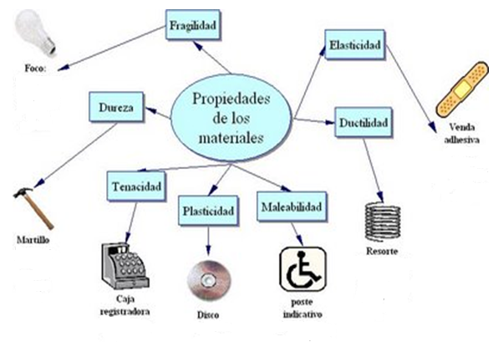
ACTIVIDAD:

